E-NIEUWS Vrijdag 18 september 2015

Wist u dat
- Wist u dat de eerste zes weken van het nieuwe schooljaar er al weer opzitten?
- Wist u dat de meeste kinderen en leerkrachten al helemaal gewend zijn aan het nieuwe schooljaar?
- Wist u dat dit ook geldt voor het continurooster?
- Wist u dat de werkgroep continurooster vorige week bijeen is geweest en de eerste ervaringen heeft gedeeld? De werkgroep zal samen met de MR bespreken op welke wijze een evaluatie kan plaatsvinden. Meer informatie hierover volgt te zijner tijd.
- Wist u dat afgelopen maandagavond de groepsavond voor alle groepen goed verlopen is? Was u er ook?
- Wist u dat wij steeds meer volgers krijgen op Facebook? Volgt u ons ook al?
- Wist u dat groep 8 dinsdagmorgen op kamp gaan naar Ameland? Wij wensen de kinderen, leerkrachten en hulpouders heel veel plezier toe.
- Wist u dat de Hobbyclub nu ook een plek in onze school heeft gevonden?
- Wist u dat de kinderen tijdens de ochtendpauze ook spelen op het plein voor de Hassinkhof? (En dat kinderen onder begeleiding van een leerkracht oversteken?)
- Wist u dat niet alleen de kinderen dit leuk vinden maar ook de bewoners van de Hassinkhof?

Ik wens u allen een fijn en zonnig weekend toe.

Robert Everink

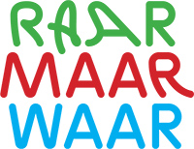
HERHALING OPROEP KINDERBOEKENWEEK
In verband met de kinderenboekenweek (7 t/m 18 oktober) zijn wij op zoek naar mensen (denk aan vaders, moeders, opa’s,
oma’s, oppas, broers en/of zussen) die het leuk zouden vinden
om te komen voorlezen op school. Zou u graag eens willen
komen voorlezen in de klas, dan kunt u dit aangeven bij de
leerkracht van de groep van uw kind.
Wij hopen op vele aanmeldingen.

THEMA KLEUTERGROEPEN
Vanaf 28 september t/m 6 oktober gaan de kleutergroepen werken over het thema HERFST.
In de klas gaan wij een herfsttafel inrichten.
Misschien hebt u thuis nog attributen die wij op school kunnen/mogen gebruiken/ lenen.
De kinderen mogen materialen en boeken over de herfst meenemen naar school.
Wij bieden in groep 2 de letter “r” aan.

Groetjes de groepen 1 en 2


LUIZENCONTROLE
Er is nog steeds hoofdluis bij ons op school
en ook op omliggende scholen.
Blijf je kind goed controleren, als je luizen of neten
vindt gelijk beginnen met kammen en/of behandelen.
Ook aan de leerkracht melden dat je kind hoofdluis heeft.
Op de site desterrenboog.nl staat meer info over hoofdluis.
Dinsdag is er weer hercontrole in de groepen 4 en 6.



SPORTINTROLES VIOS GYM VOOR GROEP 1 en 2

Vanochtend verzorgden de leidsters van Vios Gym een sportintroles
voor onze groepen 1 en 2 in de sporthal. In samenwerking met de Sport Federatie Berkelland zal dit schooljaar een tweetal gymlessen plaats vinden voor deze jongste leerlingen waarvan vandaag de eerste was. De kinderen konden spelenderwijs kennis maken met gymnastiek. De les begon met een fanatieke warming up, daarna konden de kinderen lekker klimmen en klauteren op de toestellen. Het was een sportieve en gezellige ochtend voor de leerlingen!

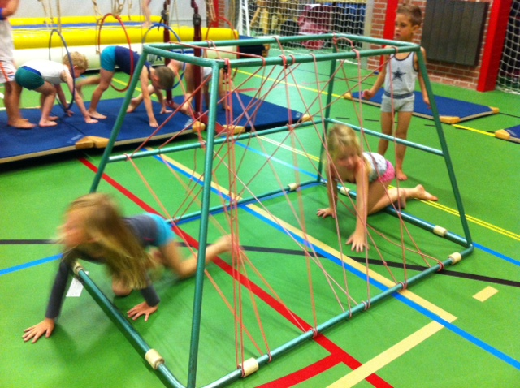

In oktober zal groep 7 een les verzorgd krijgen door Vios Gym. Zij krijgen geen ‘gewone’ gymles maar een les die zich richt op allerlei vormen van springen. Deze vorm van gymnastiek wordt iedere vrijdag gegeven van 17.30 uur tot 19.00 uur. Jongens en meiden boven de 10 jaar kunnen gerust een keer komen kijken (en meedoen)!

HERFSTMIDDAG KULTURHUS BELTRUM
Op zaterdag 10 oktober organiseren wij ( Kulturhus Beltrum) voor u een gezellige herfstmiddag. Dat doen we in samenwerking met o.a. de Hassinkhof en het SJB. Tijdens deze middag kunt u andere mensen ontmoeten of gewoon gezellig genieten van een middagje uit in het hart van Beltrum! Deze middag zal in het teken staan van herfsttinten.
Voor meer informatie verwijzen wij u door naar de bijlage van dit Sterrenboognieuws.



DATA OP EEN RIJ…

21 september | Groepsavond groep 1 t/m 8
29 sept. t/m 2 okt. | Kamp groep 8
16 oktober | Studiedag. Alle leerlingen zijn vrij
19 t/m 25 oktober | Herfstvakantie
21 mei | Vormsel

